УТВЕРЖДЕНА

Распоряжением администрации

Верхнетоемского муниципального округа

от________________20__ года №______

**Схема расположения земельного участка на кадастровом плане территории**

|  |  |  |
| --- | --- | --- |
| Условный номер земельного участка: ЗУ1 | | |
| Площадь земельного участка: 1968 кв.м. | | |
| Обозначение характерных точек границ | X | Y |
| 1 | 2 | 3 |
| н1 | 384384,56 | 3455767,97 |
| н2 | 384350,19 | 3455794,65 |
| н3 | 384349,37 | 3455793,54 |
| н4 | 384330,16 | 3455765,46 |
| н5 | 384323,34 | 3455755,58 |
| н6 | 384360,49 | 3455732,45 |
| н1 | 384384,56 | 3455767,97 |

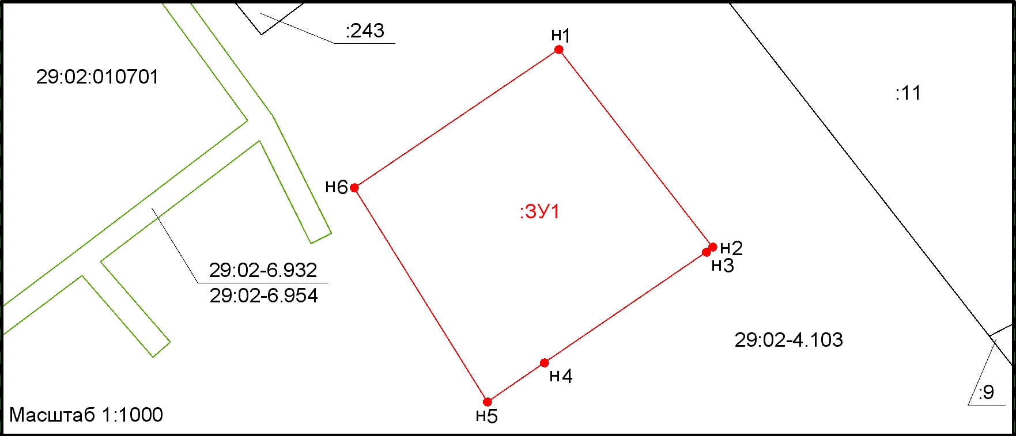

Условные обозначения:

|  |  |
| --- | --- |
|  | - вновь образованная часть границы, сведения о которой достаточны для определения ее местоположения |
|  | - характерная точка границы, сведения о которой позволяют однозначно определить ее положение на местности |
|  | - граница земельного участка, сведения о котором содержатся в ГКН |
| нi | - обозначение характерной точки границы образуемого земельного участка, где i номер характерной точки |

Кадастровый квартал: 29:02:010701

Адрес участка: Российская Федерация, Архангельская область, Верхнетоемский муниципальный округ, деревня Трофимовская

Территориальная зона: ЖУ – Зона застройки индивидуальными жилыми домами

Разрешенное использование: Земли населенных пунктов

Категория земель: Для ведения личного подсобного хозяйства (приусадебный земельный участок)